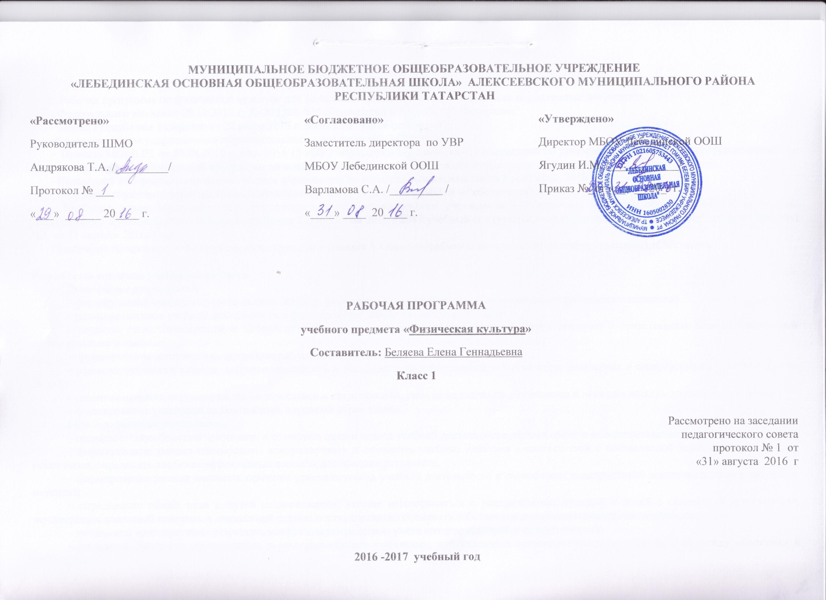

Рабочая программа по физической культуре для 1класса составлена на основе следующих нормативных документов:
- Федерального закона от 29.12.2012 г. №-273 ФЗ "Об образовании в Российской Федерации":
- закона Республики Татарстан от 22 июля 2013 г. №68-3 РТ "Об образовании":
-Федерального государственного образовательного стандарта НОО (2010 г.),
- Приказа МОиН РТ от 19.08.2015 г. исх. 1054/15 «Об утверждении методических рекомендаций по проектированию содержания организационного раздела основной образовательной программы начального общего образования для общеобразовательных организаций РТ»:
- Примерной программы начального общего образования по иностранным языкам (английский язык, 2010 г.),
- Основной образовательной программы начального общего образования МБОУ «Лебединская ООШ»;
- Учебного плана Муниципального бюджетного общеобразовательного учреждения «Лебединская основная общеобразовательная школа» Алексеевского муниципального района Республики Татарстан на 2016 - 2017 учебный год (утвержденного решением педагогического совета Протокол №1. от 31 августа 2016года);
Программа по предмету «Физическая культура» для учащихся 1 класса разработана на основе авторской программы А.П.Матвеева.

Результаты освоения учебного предмета
Личностные результаты:
– формирование чувства гордости за свою Родину, формирование ценностей многонационального российского общества;
– развитие мотивов учебной деятельности и формирование личностного смысла учения;
– развитие самостоятельности и личной ответственности за свои поступки на основе представлений о нравственных нормах, социальной справедливости и свободе;
– формирование эстетических потребностей, ценностей и чувств;
– развитие этических качеств, доброжелательности и эмоционально-нравственной отзывчивости, понимания и сопереживания чувствам других людей;
– развитие навыков сотрудничества со взрослыми и сверстниками, умения не создавать конфликтов и находить выходы из спорных ситуаций;
– формирование установки на безопасный, здоровый образ жизни;
Метапредметные результаты:
– овладение способностью принимать и сохранять цели и задачи учебной деятельности, поиска средств ее осуществления;
– формирование умения планировать, контролировать и оценивать учебные действия в соответствии с поставленной задачей и условиями ее реализации; определять наиболее эффективные способы достижения результата;
– формирование умения понимать причины успеха/неуспеха учебной деятельности и способности конструктивно действовать даже в ситуациях неуспеха;
– определение общей цели и путей ее достижения; умение договариваться о распределении функций и ролей в совместной деятельности; осуществлять взаимный контроль в совместной деятельности, адекватно оценивать собственное поведение и поведение окружающих;
– готовность конструктивно разрешать конфликты посредством учета интересов сторон и сотрудничества;
– овладение базовыми предметными и межпредметными понятиями, отражающими существенные связи и отношения между объектами и процессами.
Предметные результаты:
– формирование первоначальных представлений о значении физической культуры для укрепления здоровья человека (физического, социального и психологического), о ее позитивном влиянии на развитие человека (физическое, интеллектуальное, эмоциональное, социальное), о физической культуре и здоровье как факторах успешной учебы и социализации;
– овладение умениями организовать здоровье сберегающую жизнедеятельность (режим дня, утренняя зарядка, оздоровительные мероприятия, подвижные игры и т.д.);
– формирование навыка систематического наблюдения за своим физическим состоянием, величиной физических нагрузок, данными мониторинга здоровья (длины и массы тела и др.), показателями основных физических качеств (силы, быстроты, выносливости, координации, гибкости)
– взаимодействие со сверстниками по правилам проведения подвижных игр и соревнований;
– выполнение простейших акробатических и гимнастических комбинаций на высоком качественном уровне, характеристика признаков техничного исполнения;
– выполнение технических действий из базовых видов спорта, применение их в игровой и соревновательной деятельности.

Содержание программы(99 часов)
Знания о физической культуре.
Физическая культура. Физическая культура как система разнообразных форм занятий физическими упражнениями по укреплению здоровья человека. Ходьба, бег, прыжки, лазанье, ползание, как жизненно важные способы передвижения человека.
Правила предупреждения травматизма во время занятий физическими упражнениями: организация мест занятий, подбор одежды, обуви и инвентаря.
Из истории физической культуры. История развития физической культуры и первых соревнований.
Физические упражнения. Физические упражнения, их влияние на физическое развитие и развитие физических качеств. Физическая подготовка и ее связь с развитием основных физических качеств.
Физическая нагрузка и ее влияние на повышение частоты сердечных сокращений.
Способы физкультурной деятельности.
Самостоятельные занятия. Составление режима дня. Выполнение простейших закаливающих процедур, комплексов упражнений для формирования правильной осанки и развития мышц туловища, развития основных физических качеств; проведение оздоровительных занятий в режиме дня (утренняя зарядка, физкультминутки).
Самостоятельные игры и развлечения. Организация и проведение подвижных игр (на спортивных площадках и в спортивных залах).
Физическое совершенствование.
Физкультурно-оздоровительная деятельность. Комплексы физических упражнений для утренней зарядки, физкультминуток, занятий по профилактике и коррекции нарушений осанки.
Комплексы упражнений на развитие физических качеств.
Комплексы дыхательных упражнений. Гимнастика для глаз.
Спортивно-оздоровительная деятельность. Гимнастика с основами акробатики. Организующие команды и приемы. Строевые действия в шеренге и колонне; выполнение строевых команд.
Акробатические упражнения. Упоры; седы; упражнения в группировке; перекаты; стойка на лопатках; кувырки вперед и назад; гимнастический мост.
Гимнастические упражнения прикладного характера. Прыжки со скакалкой. Передвижение по гимнастической стенке. Преодоление полосы препятствий с элементами лазанья и перелезания, переползания, передвижение по наклонной гимнастической скамейке.
Легкая атлетика. Беговые упражнения: с высоким подниманием бедра, прыжками и с ускорением, с изменяющимся направлением движения, из разных исходных положений; челночный бег; высокий старт с последующим ускорением.
Прыжковые упражнения: на одной ноге и двух ногах на месте и с продвижением; в длину и высоту; спрыгивание и запрыгивание;
Броски: большого мяча (1 кг) на дальность разными способами.
Метание: малого мяча в вертикальную цель и на дальность.
Лыжная подготовка. Передвижение на лыжах; повороты; спуски; подъёмы; торможение.
Подвижные и спортивные игры. На материале гимнастики с основами акробатики: игровые задания с использованием строевых упражнений, упражнений на внимание, силу, ловкость и координацию.
На материале легкой атлетики: прыжки, бег, метания и броски; упражнения на координацию, выносливость и быстроту.
На материале лыжной подготовки: эстафеты в передвижении на лыжах, упражнения на выносливость и координацию.
На материале спортивных игр. Футбол: удар по неподвижному и катящемуся мячу; остановка мяча; ведение мяча; подвижные игры на материале футбола.
Баскетбол: специальные передвижения без мяча; ведение мяча; броски мяча в корзину; подвижные игры на материале баскетбола.
Волейбол: подбрасывание мяча; подача мяча; прием и передача мяча; подвижные игры на материале волейбола.
Общеразвивающие упражнения (на материале гимнастики с основами акробатики:развитие гибкости, координации, силовых способностей, формирование осанки; на материале легкой атлетики:развитиекоординации,быстроты, выносливости, силовых способностей; на материале лыжной подготовки: развитие координации, выносливости).

Учебно-тематическое планирование
1 | Основы знаний о физической культуре, способы физкультурной деятельности | 1
2 | Легкая атлетика | 13
3 | Подвижные игры | 14
4 | Гимнастика с элементами акробатики | 15
5 | Подвижные игры | 6
6 | Лыжная подготовка | 21
7 | Подвижные игры | 6
8 | Легкая атлетика – | 13
9 | Подвижные игры | 10

Календарно-тематическое планирование уроков физической культуры
Класс -1
Количество часов
Всего- 99 ч., в неделю – 3ч.
№  п/п | Тема урока |  |  | Дата  проведения
Основы знаний о физической культуре, способы физкультурной деятельности -1 ч.
1. | Урок – сказка «Понятие о физической культуре.  Правила по технике безопасности на уроках физической культуры». Комплексы упражнений для формирования правильной осанки и развития мышц туловища. Игра «Пингвины с мячом».
Легкая атлетика – 13 ч.
2. | Урок – путешествие. Кто как передвигается.Виды ходьбы.  «Ходьба обычная, на носках, на пятках, в полуприседе, с различным положением рук под счет коротким, средним и длинным шагом». Игра «Быстро по своим местам». Правила по технике безопасности на уроках лёгкой атлетики.
3. | Спортивный калейдоскоп. Сочетание различных видов ходьбы. Игра «Слушай сигнал».
4. | Спортивный марафон. Обычный бег, бег с изменение направления движения.  Бег в чередовании с ходьбой. Игра «Кошки - мышки». Игра «Вызов». Развитие скоростных качеств.
5. | Спортивный марафон. «Бег с преодолением препятствий».  Игра «С кочки на кочку». ОРУ. Игра «Два Мороза». Развитие скоростно-силовых качеств.
6. | Спортивный марафон. Бег по размеченным участкам дорожки.  ОРУ. Игра «У ребят порядок строгий». Развитие скоростно-силовых качеств.
7. | Урок – игра Челночный бег. Игра «Ястреб и утка».
 | ОРУ. Развитие выносливости. Понятие скорость бега.
8. | Спортивный марафон  Совершенствование навыков бега.  ОРУ. Подвижная игра «Кто быстрее встанет в круг?»
9. | Режим дня и личная гигиена.  Подвижные игры во время прогулок: правила организации и проведения игр, выбор одежды и инвентаря. Игра «Шишки-желуди-орехи».
10. | Эстафеты. Бег с ускорением. Игра «Быстро в круг».  ОРУ. Развитие скоростно-силовых качеств.
11. | Броски большого мяча на дальность двумя руками из-за головы.. Игра «Воробьи и вороны»  Развитие скоростно-силовых качеств. ТБ при метании набивного мяча.
12. | Спортивный марафон  Совершенствование навыков бега.  Подвижная игра «Невод».
13. | Эстафеты с мячами. Игра «Бросай поймай».  Развитие координации.
14. | Прыжок в длину с места, с разбега, с отталкиванием одной и приземлением на две. Эстафеты.  ОРУ. Игра « Мышеловка». Развитие прыжковых качеств.
 |  | Подвижные игры – 14 ч.
15. | Игры на закрепление и совершенствование навыков бега  (разучивание игры «К своим флажкам»).  Правила по технике безопасности на уроках подвижных и спортивных игр.
16. | Игры на закрепление и совершенствование развития скоростных способностей  (разучивание игры «Пятнашки»).
17. | Игры на закрепление и совершенствование навыков в прыжках  (разучивание игры «Прыгающие воробушки»).
18. | Игры на закрепление и совершенствование метаний на дальность и точность  (игра «Кто дальше бросит», «Метко в цель»).
19. | Игры на закрепление и совершенствование метаний на дальность и точность  (игра «Точный расчет»).
20. | Урок – путешествие «Упражнения на внимание». Подвижная игра «Охотники и утки».
21. | Спортивный калейдоскоп «Упражнения на ловкость и координацию». Подвижная игра «Удочка».
22. | Ведение и передача баскетбольного мяча.  Подвижная игра «Круговая охота».
23. | Подвижные игры с баскетбольным мячом.  Подвижная игра «Передал — садись».
24. | Подвижные игры с баскетбольным мячом.  Подвижная игра «Передал — садись».
25. | Подвижные игры с баскетбольным мячом. Подвижная игра «Не давай мяча водящему».
26. | Спортивный марафон «Внимание, на старт».  Игра «Капитаны».
27. | Комплексы упражнений для формирования правильной осанки и развития мышц туловища.  Ходьба, бег, прыжки, лазанье и ползание, ходьба на лыжах как жизненно важные способы передвижения человека.  Игра «Не давай мяча водящему».
28. | Урок – путешествие «Возникновение первых соревнований. Зарождение Олимпийских игр».  Подвижная игра «Горелки».
 |  | Гимнастика с элементами акробатики – 15 ч.
29. | Строевые команды. Построения и перестроения. Игра «Класс, смирно!».  Правила по технике безопасности на уроках гимнастики с элементами акробатики. Игра «Змейка».
30. | «Группировка, перекаты в группировке лежа на животе и из упора стоя на коленях». Подвижная игра «Иголка и нитка».
31. | «Кувырок вперед в упор присев». Подвижная игра «Тройка».
32. | Гимнастический мост из положения лежа на спине. Игра «Раки».
33. | Стойка на лопатках. Игра «Через холодный ручей».
34. | Урок – викторина «Основные способы передвижения. Представление о физических упражнениях».  Ходьба, бег, прыжки, лазанье, ползанье, как жизненно важные способы передвижения человека;  Правила предупреждения травматизма Подвижная игра «Петрушка на скамейке».
35. | Стойка на носках, на одной ноге (на полу и гимнастической скамейке), ходьба по гимнастической скамейке, повороты на 90º. Подвижная игра « Пройди бесшумно».
36. | Передвижения по гимнастической стенке. Игра «Конники-спортсмены».
37. | Урок – соревнование «Лазание по гимнастической скамейке.  Подтягивание лежа на животе по горизонтальной скамейке». Подвижная игра «Отгадай, чей голос».
38. | Перелезание через гимнастического коня. Игра «Не урони мешочек».
39. | Урок – соревнование «Преодоление полосы препятствий с элементами лазанья и перелезания».  Подвижная игра «Посадка картофеля».
40. | Акробатические комбинации. Игра «Парашютисты».
41. | ОРУ с гимнастической палкой.  Подвижная игра «Охотники и утки».
42. | Основная стойка. Построение в шеренгу и колону по одному. Группировка. Перекаты в группировке,  лежа на животе и из упора стоя на коленях. Игра «Медвежата за медом». Развитие координационных способностей. Название основных гимнастических снарядов.
43. | Лазание по гимнастической стенке и канату. Лазание по гимнастической стенке в упоре присев.  Подтягивание лежа на животе по гимнастической скамейке. Перелезание через горку матов. ОРУ в движении. Перелезание через коня. Игра «Кузнечики». Развитие силовых качеств
Подвижные игры – 6 ч.
44. | Гимнастика с основами акробатики: «У медведя во бору», «Бой петухов».
45. | Гимнастика с основами акробатики: «Салки-догонялки», «Змейка»
46. | Гимнастика с основами акробатики: «Пройди бесшумно», «Через холодный ручей».
47. | Эстафета «Веселые старты».Веревочка под ногами», «Эстафета с обручами». Подвижная игра «Догонялки на марше».
48. | Урок – игра Основные физические качества (сила, быстрота, выносливость, гибкость, равновесие). Игра «Слушай сигнал».
49. | Значение занятиями лыжами для укрепления здоровья.  Способы самоконтроля.  Дыхание при ходьбе.
 |  | Лыжная подготовка – 21 ч.
50. | Техника безопасности при занятиях на лыжах. Лыжная строевая подготовка.
51. | Построение в шеренгу с лыжами в руках. Переноска и надевание лыж. Ступающий и скользящий шаг без палок и с палками.
52. | Разучивание скользящего шага.
53. | Передвижение скользящим шагом. Повороты переступанием на месте.
54. | Передвижение скользящим шагом.
55. | Историческое путешествие «Зарождение древних Олимпийских игр». Игра «»
56. | Передвижение скользящим шагом.  Игра «Салки на марше».
57. | Передвижение скользящим шагом. «Салки на марше».
58. | Передвижение на лыжах ступающим и скользящим шагом. Игра «На буксире».
59. | Передвижение на лыжах ступающим и скользящим шагом. Игра «На буксире».
60. | Передвижение на лыжах ступающим и скользящим шагом. Игра «Финские санки».
61. | Передвижение на лыжах ступающим и скользящим шагом. Игра «Финские санки».
62. | Попеременно двухшажный ход.  Игра «Два дома». Игра «Два дома».
63. | Попеременно двухшажный ход. Игра «По местам».
64. | Попеременно двухшажный ход. Игра «День и ночь».
65. | Попеременно двухшажный ход.
66. | Спуск с небольшого склона. Подъем лесенкой.  Игра «Кто дольше прокатится».
67. | Спуск с небольшого склона. Подъем лесенкой. Игра «Кто дольше прокатится». Игра «Кто быстрее взойдет в гору».
68. | Попеременно двухшажный ход с палками. Подъем елочкой. Игра «Кто быстрее взойдет в гору».
69. | Прохождение дистанции 1 км. Подъем елочкой.
70. | Прохождение дистанции 1 км. Подъем елочкой.
Подвижные игры – 6 ч.
71. | Закрепление передвижений, подъёмов, спусков. Игра «Быстрый лыжник».
72. | Закрепление передвижений, подъёмов, спусков. Игры «Кто дальше скатится с горки».
73. | Лыжные эстафеты. Игра «За мной».
74. | Лыжные эстафеты. Игра «Охотники и зайцы».
75. | Влияние физических упражнений на осанку. Приемы закаливания. Понятие обморожение.
76. | Историческое путешествие «Зарождение физической культуры на территории Древней Руси».
 |  | Легкая атлетика – 13 ч.
77. | Бег на 30 метров. Прыжки в длину с разбега. Подвижная игра «Ловишка». ТБ во время прыжка в длину.
78. | Бег на 60 метров. Прыжки в длину с разбега.
79. | Прыжки в длину с разбега.
80. | Прыжки в длину с разбега.
81. | Бег. Метание на дальность.
82. | Бег. Метание на дальность.
83. | Прыжки со скакалкой. Подвижная игра «Кот и мыши».
84. | Игры с использованием скакалки. Подвижная игра «Невод».
85. | Прыжок в высоту. «Челночный» бег.
86. | Прыжок в высоту. «Челночный» бег.
87. | Кроссовая подготовка.
88. | Кроссовая подготовка.
89. | Кроссовая подготовка.
 |  | Подвижные игры – 10 ч.
90. | Эстафеты с мячами. Игра «Бросай поймай» . Развитие координации
91. | Игра «Третий лишний». ОРУ. Развитие выносливости.
92. | Эстафеты. ОРУ. Игра «Пятнашки». Развитие прыжковых качеств.
93. | Игра «Воробьи и вороны». Эстафеты. Развитие скоростно-силовых качеств.
94. | Игра «Третий лишний». ОРУ. Развитие выносливости.
95. | Игра «Пятнашки» Эстафеты. Развитие скоростно-силовых качеств.
96. | Игра «Воробьи и вороны». ОРУ. Развитие выносливости.
97. | ОРУ в движении. Игры: «Лисы и куры», «Точный расчет». Эстафеты. Развитие скоростно-силовых качеств.
98. | Эстафеты. Развитие координации.
99. | Правила поведения при купании в водоемах во время летних каникул.

